ノロウイルスに要注意

冬場に増えるノロウイルスは、通常10月から2月頃まで感染のシーズンが続きます。

　感染すると、激しい下痢や嘔吐、腹痛があり、38℃以上の発熱も伴います。今のところ、感染予防のワクチンや治療薬は開発されていないため、症状が出たら水分を補給しながら回復を待つしかありません。

　感染者は症状が回復しても、そののち1週間～1ヶ月間、排せつ物とともにウイルスが体外に出るといわれています。発症から1カ月ほどは排せつ物に触れないように気をつけ、触れる危険性がある場所は、塩素系消毒剤をしみ込ませた布などで拭くようにしましょう。

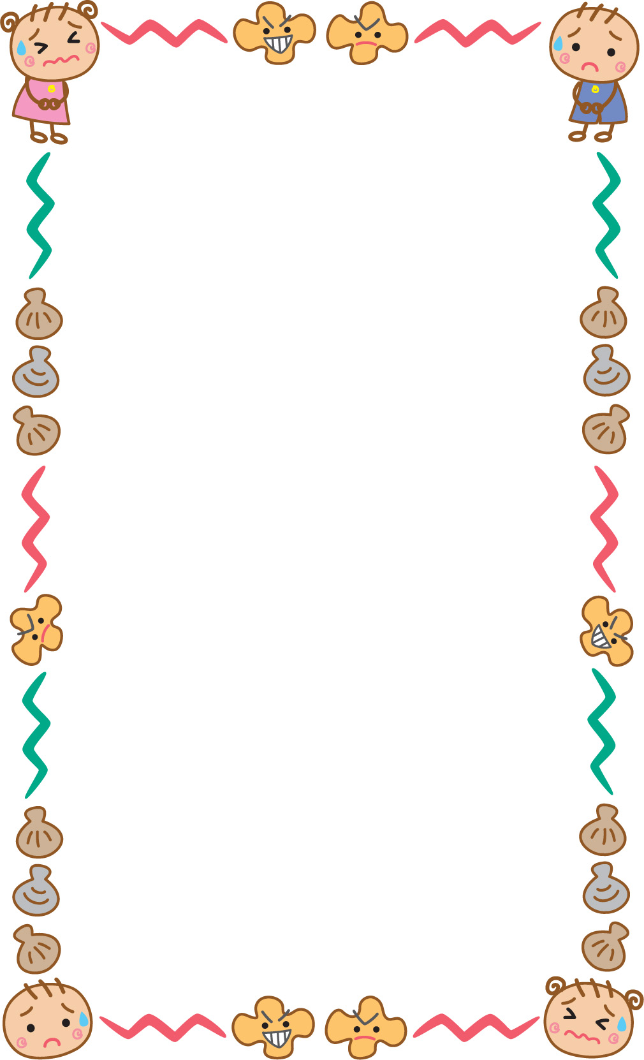

**冬の寒さの中でも、元気いっぱいの子ども達。希望園のみんなも天気が良い日は元気に外遊びを楽しんでいます。**

**しかし、低温・低湿の冬は、いろいろな感染症のウイルスが大好きな季節でもあります。風邪を寄せ付けない丈夫な体作りや環境に気を配り、元気に冬を乗り切りたいですね。**

鶴ヶ谷希望園

保険通信冬号



室温・湿度のチェック

**室温16℃～18℃、湿度60％が目安です。特に乾燥には要**

**注意！加湿器などを**

**上手に使いましょう。**



外出時にはマスクを！

**感染予防にもなりますが、マスクの最も大きい効果は、ウイルスをまき散らさないことです。**

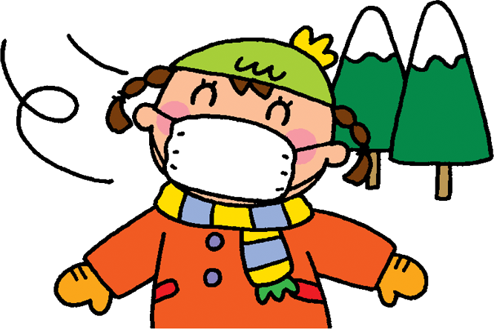

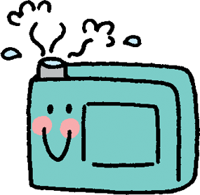

感染症に気をつけよう

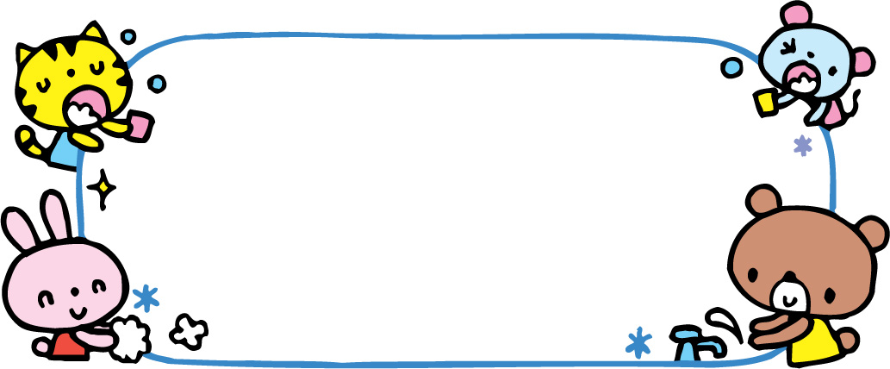

うがい・手洗い

**外出後は必ず、うがいと石けんを使った手洗いを習慣づけましょう。**









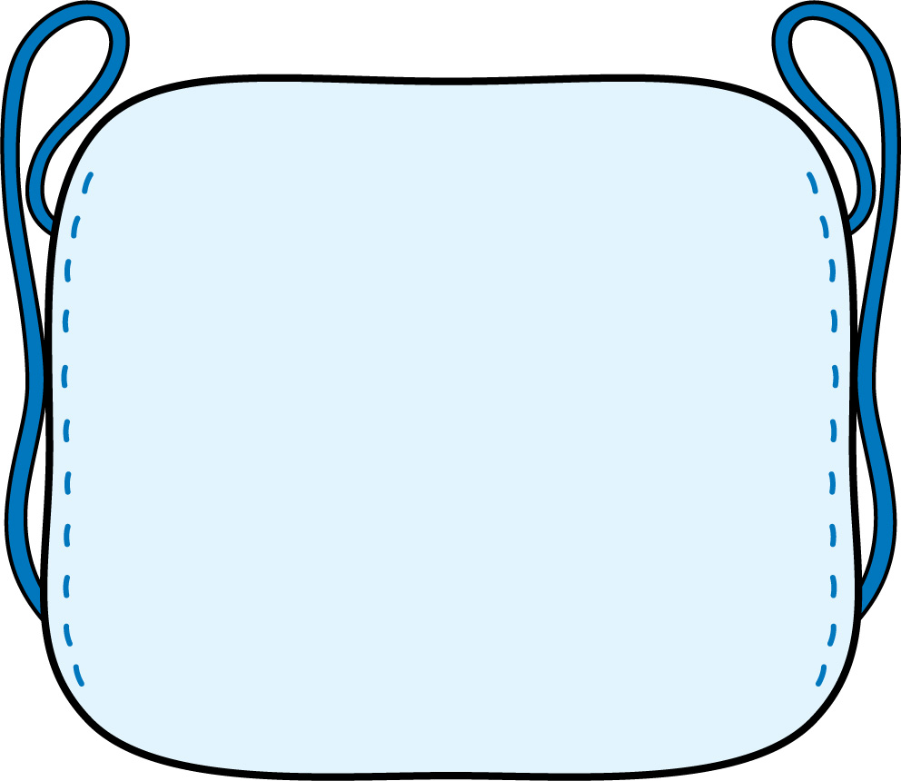

ふゆのほけんだより

